Proposta de tratamento de água com alternativas sustentáveis para a comunidade-flutuante do Lago do Catalão em Iranduba-AM

Proposal for water treatment with sustanaible alternatives for the floating community of Lago do Catalão in Iranduba-AM

Rafael Gomes Silveira Brandão, graduando em Engenharia Civil, Instituto Federal de Educação, Ciência e Tecnologia do Amazonas.
rafagsb55@gmail.com

Número da sessão temática da submissão – [ 1 ]

Resumo
O Lago do Catalão está inserido no contexto urbano extensivo da região metropolitana de Manaus, porém localizado no município de Iranduba na confluência do rio Negro com o rio Solimões. A comunidade-flutuante se caracteriza dessa forma por suas residências flutuarem na água e acompanhar a enchente e a estiagem do rio. Por estar localizada em uma zona longe da área urbana e o único acesso ser através de barcos, a comunidade não possui acesso ao completo serviço de saneamento básico, sendo coleta seletiva o único ofertado. O presente artigo tem por objetivo apresentar um tratamento de água com produtos da região amazônica para tornar a água potável na própria comunidade. Em entrevistas com moradoras locais, o acesso à água potável foi identificado como o principal problema no cotidiano dos catalenses. A proposta integra a utilização de leitos filtrantes com carvão ativado e filtro de macrófitas flutuantes para trabalhar todos os indicadores de potabilidade da água. Este sistema precisa ser avaliado com testes específicos para o consumo antes de ser implementado na comunidade. O benefício alcançará todos os habitantes da região e servirá de modelo para outras pesquisas, atingindo êxito ou não.

Palavras-chave: Lago do Catalão; Tratamento; Água; Saneamento; Proposta.

Abstract
Lago do Catalão is inserted in the extensive urban context of the metropolitan region of Manaus, but located in the city of Iranduba at the confluence of the Negro River with the Solimões River. The floating-community is characterized in this way by the fact that its residences float in the water and accompany the flood and the dry season of the river. Because it is located in an area far from the urban area and the only access is through boats, the community does not have access to the complete basic sanitation service, just selective collect being the only one offered. This article aims to present a water treatment with products from the Amazon region to make drinking water in the community itself. In interviews with local residents, access to drinking water was identified as the main problem in the daily life of Catalão people. The proposal integrates the use of filter beds with activated charcoal and a floating macrophyte filter to work on all water potability indicators. This system needs to be checked with specific tests for consumption before being implemented in the community. The benefit will reach all inhabitants of the region and will serve as a model for other studies, whether successful or not
Keywords: Lago do Catalão; Treatment; Water; Sanitation; Proposal

- Introdução

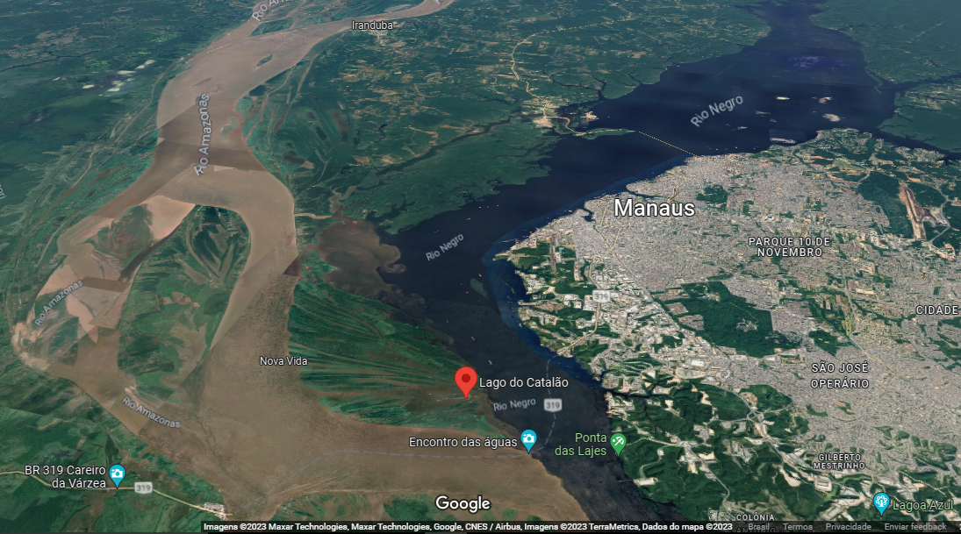
Os rios amazônicos foram e ainda são, referências de múltiplas vivências e relações cotidianas, e o principal “referente geográfico” do modo de vida ribeirinho (DIAS, 2005). O lago Catalão está localizado na várzea da Amazônia central, na várzea do rio Solimões, próximo à sua confluência com o rio Negro, a cerca de 10 km da cidade de Manaus. Este é um sistema único, pois está localizado na confluência de dois rios. Percebe-se pela figura 1, que a comunidade está mais perto da capital amazonense do que de Iranduba, portanto o acesso ao saneamento se torna escasso.
Figura 1: Localização da comunidade-flutuante do Lago do Catalão. Fonte: Google Maps
Catalão
Iranduba
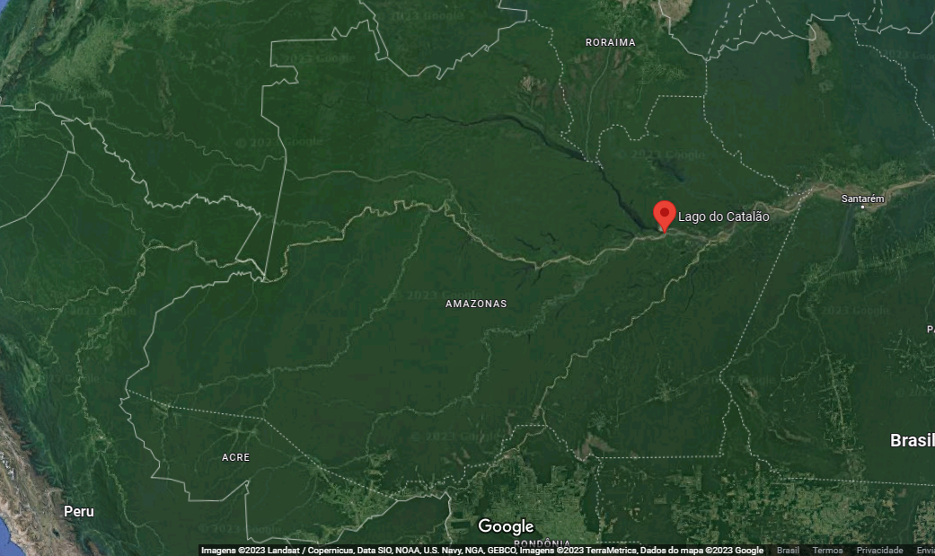
Figura 2: Localização do Lago Catalão no mapa do Amazonas. Fonte: Google Maps
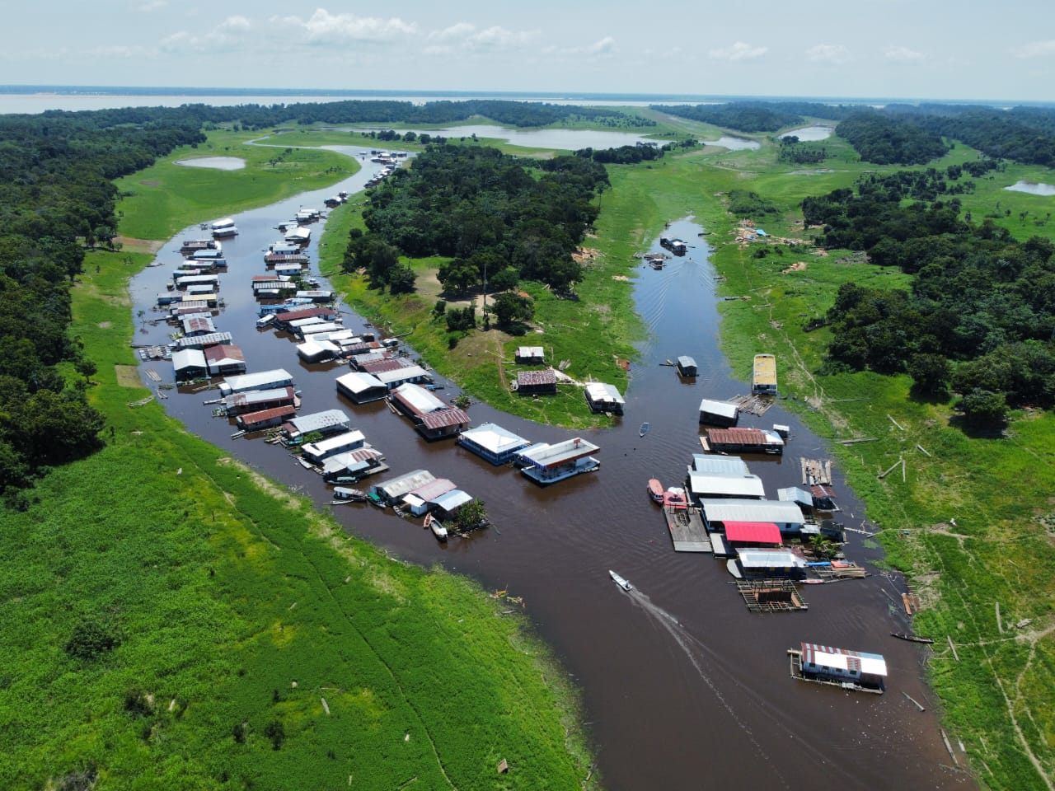
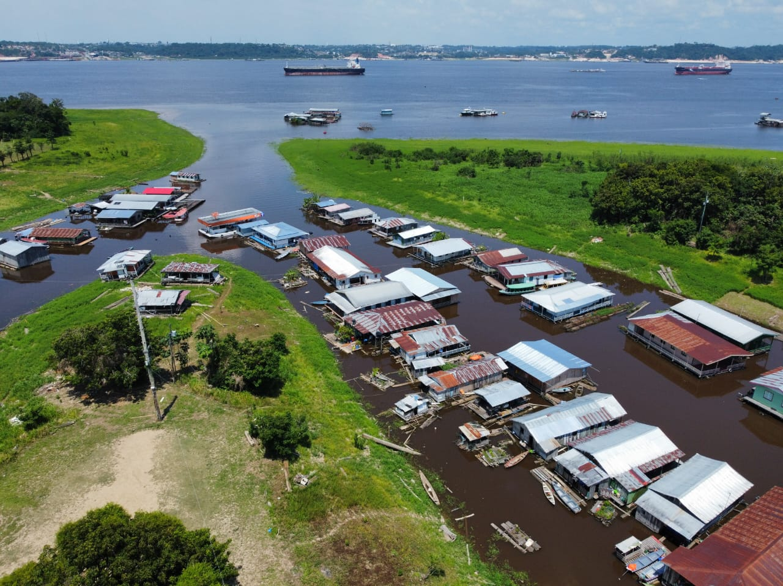
Vale (2003) afirma que a formação geológica do Catalão é um sistema de área de várzea constituído por unidades morfológicas particulares, representadas por lagos e penínsulas. Dentre os lagos do sistema Catalão, além do Poção circular localizado no centro do sistema, está o Lago Padre, uma pequena bolsa em forma de U. A composição da vegetação marginal é formada principalmente por pastagens. Nas partes mais altas também ocorre a formação de mata ciliar, porém, grande parte já é secundária. A construção de habitats comunitários é baseada em uma relação simbiótica com as dinâmicas ambientais existentes nos ecossistemas de várzea, como representados nas figuras 3 e 4.
Figura 4: Comunidade flutuante do Lago do Catalão. Fonte: UNICEF – Evento Ajurí das Juventudes 2022.
Figura 3: Comunidade flutuante Lago do Catalão. Fonte: UNICEF - Evento Ajurí das Juventudes 2022.

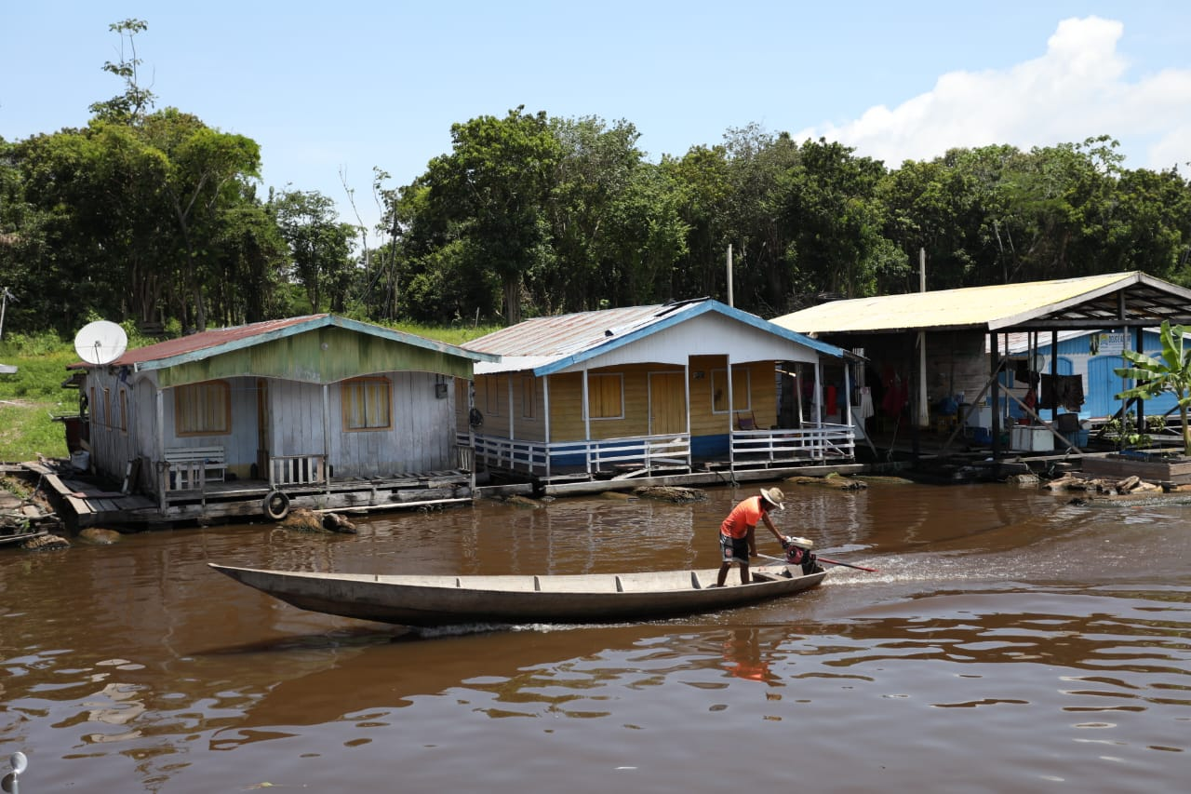
Nos ambientes de várzea, os ribeirinhos vivem um eterno recomeço, seja pela prática da reprodução artesanal e cotidiana, seja pela dinâmica dos ciclos hidrológicos. Apropriam-se da água como um recurso primário de subsistência, assim como ocorre com a terra (FRAXE, 2004) e a biodiversidade, vivenciando anos de ciclos hidrológicos, entre cheias e vazantes, o que lhes permitem adquirir conhecimentos quase suficientes para enfrentar os desafios de interagir com os elementos ambientais presentes no ecossistema inserido. São soluções conceituais, práticas e habilidades derivadas de um aprendizado histórico capaz de orientar as decisões profissionais, desde a escolha do canteiro de obras mais adequado, até a configuração das próprias técnicas construtivas e arranjos espaciais. Esse conjunto de saberes e fazeres são repassados de geração em geração, responsável por manter a boa relação com o meio, garantindo a sobrevivência do sistema ao longo dos anos (ALENCAR; SOUSA, 2016). Produzem, dessa forma, tipos vernaculares, como a palafita e o flutuante, definido por Castelnou (et. Al., 2003) pelo modo característico de construção, a partir de materiais encontrados na região e da utilização de técnicas transmitidas de geração em geração. A simbiose estabelecida entre a população ribeirinha e seu ambiente de inserção, a abundância dos materiais construtivos locais, permite o desenvolvimento de diferentes tipologias moldadas a partir da relação socioambiental estabelecida. São organismos adaptativos que se multiplicam; o ribeirinho está sempre reiniciando o seu modo de habitar, de forma cíclica, em um eterno recomeço, até a próxima cheia ou a próxima vazante (SOUZA; ALMEIDA, 2010). Trata-se de um modo de reconfiguração que apresenta permanências e alternâncias, moldando-se em diversas configurações de assentamentos buscando adaptar-se ao território e aos desafios ambientais intrínsecos a este. A figura 5 mostra, em uma visão mais próxima, o modelo habitacional da população desta comunidade, assim como o meio de transporte utilizado por eles.
Figura 5: Casas flutuantes no Lago do Catalão. Fonte: UNICEF – Evento Ajurí das Juventudes 2022.

Apesar das boas práticas construtivas, a comunidade e o poder público não se atentam aos demais sistemas importantes de uma residência, como o saneamento básico adequado para a realidade local. Atualmente, o único flutuante que apresenta solução para os dejetos é a escola municipal, através da solução do banheiro seco, que não está disponível. Os líderes comunitários descreveram a resistência e a falta de adaptação dos usuários da escola ao seu uso. Como desafio prioritário, os líderes comunitários enfatizaram a necessidade de aplicar tecnologias que possam fornecer soluções de saneamento para todos os edifícios da comunidade. A coleta de lixo é realizada pela Prefeitura de Iranduba e passa pela comunidade em média a cada três meses. Dadas as dificuldades enfrentadas neste período, o armazenamento de água para a comunidade usar durante a estação seca também é inexistente. Na estiagem, a água do lago se torna imprópria para uso. Sem esquecer do esgotamento sanitário, que é executado de forma indevida e também o contínuo abastecimento de água que não existe.
Segundo a Organização Mundial da Saúde (OMS), mais de 2 bilhões de pessoas estão infectadas com algum tipo de verme ou parasita hoje. Estima-se que 60% dessas infecções estejam associadas a deficiências nutricionais, principalmente deficiências de ferro e vitaminas. Além disso, dois terços da mortalidade mundial estão ligados a doenças transmitidas pela água, como parasitas.
As verminoses são um dos problemas mais graves da saúde pública do País, afetando principalmente, crianças de baixa renda e que habitam regiões carentes e com condições precárias de infraestrutura sanitária.
Direta e indiretamente, a água pode estar relacionada com a transmissão de algumas verminoses e parasitas, tais como: Ascaris lumbricoídes, Oxiurus ou Enterobius, Trichuris trichiura, Entamoeba hystolitica, entre outras.
Outra doença é a hepatite A, causada pelo vírus da hepatite A, que produz inflamação e necrose do fígado. A transmissão do vírus é feco-oral, através da ingestão de água e alimentos contaminados ou diretamente de uma pessoa para outra. Uma pessoa infectada com o vírus pode ou não desenvolver a doença.
O ser humano é o único hospedeiro natural do vírus da hepatite A. A infecção por este vírus, produzindo ou não sintomas, determina imunidade permanente contra a doença. A principal forma de transmissão é de uma pessoa para outra. A transmissão é comum entre crianças que ainda não tenham aprendido noção de higiene, entre os que residem em mesmo domicílio ou sejam parceiros sexuais de pessoas infectadas. Dez dias depois de uma pessoa ser infectada, desenvolvendo ou não as manifestações da doença, o vírus passa a ser eliminado nas fezes durante cerca de três semanas. O período de maior risco de transmissão é de uma a duas semanas antes do aparecimento dos sintomas. A transmissão pode ocorrer através da ingestão de água e alimento contaminados por pessoas infectadas, que não obedecem a normas de higiene, como a lavagem das mãos após uso de sanitário.
Além destes citados, ainda temos uma doença bastante comum. No Brasil, as infecções intestinais têm um impacto muito grande na qualidade de vida e são responsáveis pela mortalidade superior a quatro milhões de crianças pré-escolares por ano. As formas de contaminação na diarréia aguda são: a) fecal-oral; b) alimentos não cozidos contaminados por água ou pelo solo de cultivo que entrou em contato com fezes; c) alimentos manuseados por portadores assintomáticos de microrganismos patógenos, como a Salmonella sp.
A diarréia pode ocorrer pelas seguintes causas: a) uso de medicamentos (laxantes); b) enterite (processo inflamatório do intestino delgado); c) Colite (processo inflamatório do 33 intestino grosso); d) problemas alimentares (má absorção de açúcares ingeridos); e) infecções por vermes (áscaris, estrongilóides, etc.); f) infecções por protozoários (ameba, giárdia, etc.); g) infecções por bactérias; h) infecções por vírus; i) toxinas. Estima-se que de 3 a 20% dos episódios de diarréia aguda em crianças menores de cinco anos se tornam persistentes e que mais de 50% das mortes provocadas por diarréia estejam associadas a hábitos de higiene na alimentação (FAUVEAU, et al, 1996 & VICTORA, et. al, 1992).
Visto ainda que os serviços de saneamento básico não são ofertados nesta comunidade como manda a Lei 11455/2007 e que a falta deles causa problemas à saúde da população, faz-se necessária a criação de propostas e equipamentos alternativos que possam ser implementados no Lago do Catalão. Pretende-se, através deste artigo, apresentar uma proposta para tratamento de água bruta no Lago do Catalão com um mini sistema sustentável.

- Procedimentos Metodológicos

O estudo foi realizado em duas etapas. A primeira foi uma visita à comunidade, em outubro de 2022, com entrevista à uma família local que relatou os problemas de saneamento básico da região, além de situações endémicas que são raras. Com a identificação dos problemas locais foi possível elencar quais seriam as possíveis soluções.
As entrevistadas relataram que para usufruir da água tratada precisavam atravessar o rio negro de rabeta ou barco pelo menos duas vezes na semana e transportar garrafões com água até suas casas. A água do rio também é utilizada na comunidade para lavar roupas, tomar banho e também para lazer.
As casas não possuem sistema de esgotamento sanitário adequado, logo, o despejo é realizado diretamente no rio sem nenhum tratamento. As moradoras relatam que a correnteza carrega os dejetos para longe da comunidade. Por fim, foi questionado acerca da coleta seletiva no local. Em resposta disseram que todos levam seus resíduos para uma balsa que fica na entrada do lago e depois a prefeitura se encarrega de coletar, mas não souberam dizer a frequência com que isso ocorre.
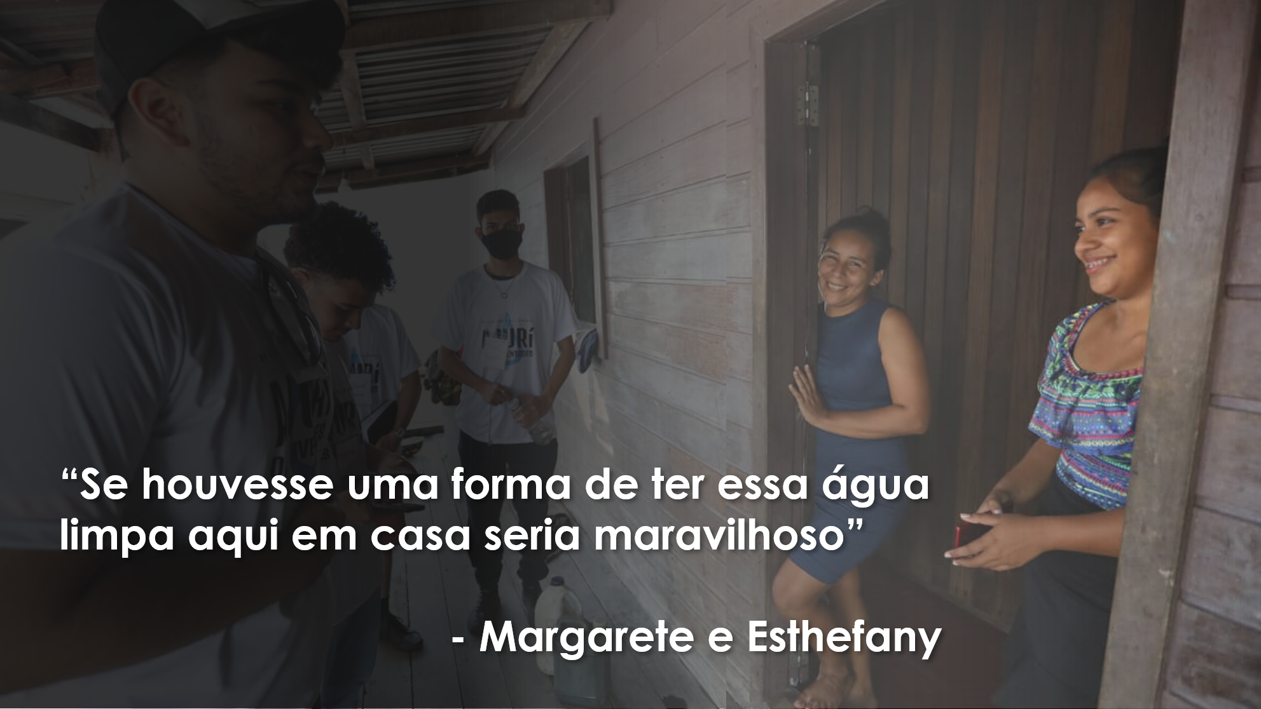
Finalizada a entrevista, percebeu-se que a falta de abastecimento de água tratada é o problema que a comunidade mais gostaria que fosse resolvido, além de ser um ótimo meio de melhorar o saneamento básico dos catalenses.
Figura 6: Entrevista com as moradoras locais. Fonte: Acervo do autor (2022)

A segunda etapa se caracterizou pela pesquisa bibliográfica aprofundada a respeito da comunidade e também de produtos e serviços alternativos que se qualificassem para o abastecimento de água tratada no local.

- Tratamento alternativo com macrófitas

Devido à capacidade das macrófitas aquáticas de assimilar, até certo ponto, todos os componentes da água considerados contaminantes, estes podem ser utilizados no tratamento de ambientes eutrofizados. Novotny e Olem, citados por Sandoval (et. Al) afirmam que o uso de plantas aquáticas em tratamento de águas residuais secundárias e terciárias, têm se mostrado eficaz na remoção de uma ampla gama de substâncias orgânicas, bem como nutrientes e metais pesados. Há evidências de que macrófitas podem absorver substâncias radioativas, como é o caso de Eleocharis dulcis, que acumula grandes quantidades de urânio em suas raízes.
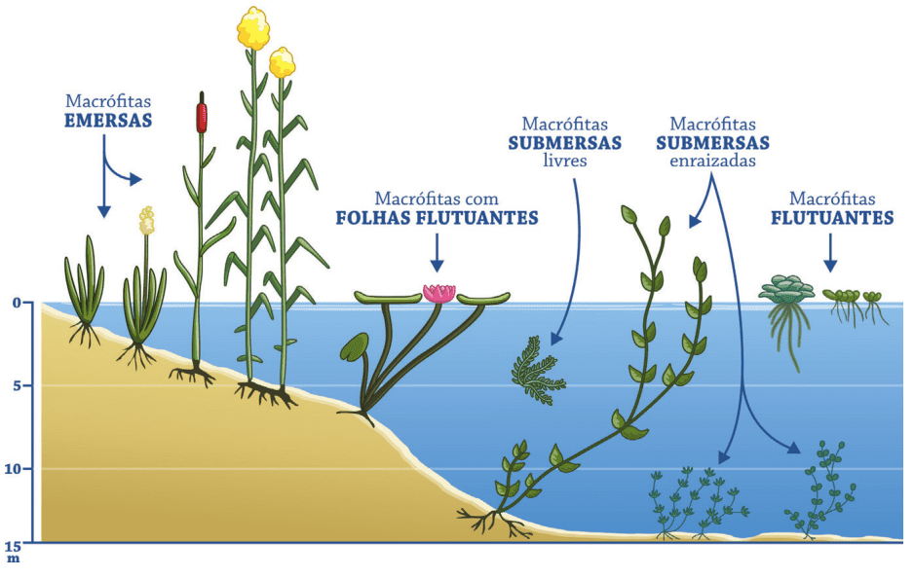
Macrófitas flutuantes não sustentam suas próprias raízes no substrato e mantém seus órgãos assimilativos acima do nível de água. Elas demonstraram ser eficazes na remediação de água contendo nutrientes, substâncias orgânicas e substâncias tóxicas como arsênico, zinco, cádmio, cobre, chumbo, cromo e mercúrio, através de vários processos de fitorremediação: fitoextração, fitoestabilização, fitovolatilização, fitotransformação, fitoestimulação, fitodegradação e rizofiltração.
Figura 7: Diversos tipos de macrófitas. Fonte: www.snatural.com.br

De acordo com Brix (2001) e Fernández (1997), os processos que ocorrem para depuração de contaminantes com macrófitas flutuantes ocorrem por três mecanismos primários:
- Filtração e sedimentação de sólidos.
- Incorporação de nutrientes nas plantas e sua posterior colheita.
- Degradação da matéria orgânica por um grupo de microrganismos facultativos associados às raízes das plantas; e nos escombros do fundo da lagoa, dependendo do desenho.
Durante a fase de crescimento, as macrófitas absorvem e incorporam nutrientes em sua própria estrutura e funcionam como substrato para microrganismos que promovem a assimilação desses nutrientes através de transformações químicas, incluindo nitrificação e desnitrificação.

  - Filtros de Macrófitas em Flutuação – FMF

Este sistema combina as vantagens de áreas úmidas de fluxo livre superficial e aquáticos. Sua principal característica é o manuseio de macrófitas emergentes como macrófitas flutuantes sustentadas por uma estrutura flutuante que permite o entrelaçamento das suas raízes e órgãos submersos, formando um tapete filtrante banhado por águas residuais, conforme mostra a figura 6. Os mecanismos de remoção fornecidos pela vegetação são mais eficientes.
Figura 6: Sistema FMF. Fonte: www.aserpasl.com
- Tratamento alternativo com carvão ativado

O carvão ativado é o principal adsorvente comercial aplicado nas operações de adsorção, que é o processo físico-químico em que as moléculas, átomos ou íons ficam retidos na superfície de uma substância. Apesar da alta eficiência, a aplicação de carvão ativado em larga escala é inviável devido o valor comercial desta substância.
Buscando alternativas sustentáveis para se obter este produto, encontrou-se opções como a queima de cascas de coco, cascas de castanha-do-pará, sementes de açaí, e caroços de tucumã que são encontrados na região. Almagro e Rocha (2015) relatam que as fibras de coco possuem alto poder adsortivo, portanto seriam uma boa alternativa para ser utilizada.

- Proposta de tratamento de água bruta para a comunidade

Para se montar uma Estação de Tratamento de água, a primeira etapa é identificar o manancial, este deve ser adequado sob o ponto de vista sanitário. Além de outros estudos como caracterização sanitária e ambiental da bacia, considerando: condições de proteção e as tendências de ocupação da bacia analisando interferência que possam afetar quantidade e qualidade; abordagem do problema de transporte de sedimentos (erosão e assoreamento); análises de impactos decorrentes da análises físico-químicas, bacteriológicas e toxicológicas das águas do manancial; dados de monitoramento e recomendações existentes; condições da bacia a montante e a jusante; tratabilidade das águas do manancial e compatibilização com diretrizes estabelecidas pelo Plano diretor da Bacia Hidrográfica.
Preliminarmente, a indicação do melhor manancial para a população é a montante do lago, ou seja, a água que vem do rio Solimões, pois a jusante está carregada dos dejetos da comunidade que não possui uma rede de esgoto sanitário.
Visando um acesso igualitário ao projeto, a captação de água pode ser realizada manualmente e individualmente pelos próprios moradores no local indicado para ser o manancial.
O tratamento da água bruta captada passará por um processo de peneiramento para retirar os agentes físicos existentes. Por ser um projeto sustentável, as peneiras podem ser fabricadas artesanalmente com folhas de palmeiras da região e com três aberturas diferentes para retenção dos materiais, estas aberturas serão com os diâmetros 9,5 mm, 0,15 mm e 0,06 mm.
A utilização das macrófitas servirá para remoção de partículas, nutrientes e matéria orgânica que ainda passem pelo jogo de peneiras. As plantas aquáticas ficarão flutuando no reservatório escolhido por cada residência, sendo utilizado macrófitas emergentes com suas raízes entrelaçadas nos flutuadores, como o sistema FMF citado no tópico 3.1. Deverá ser realizado um estudo de eficiência em função do tempo que o sistema levará para filtrar a água.
No mesmo reservatório estará disposto o leito filtrante, montado de forma sustentável com areia fina, bastante encontrada na região, carvão ativado e agregado graúdo, como exemplo a figura 5 exemplifica uma vista de corte do sistema proposto, sem adição das macrófitas.
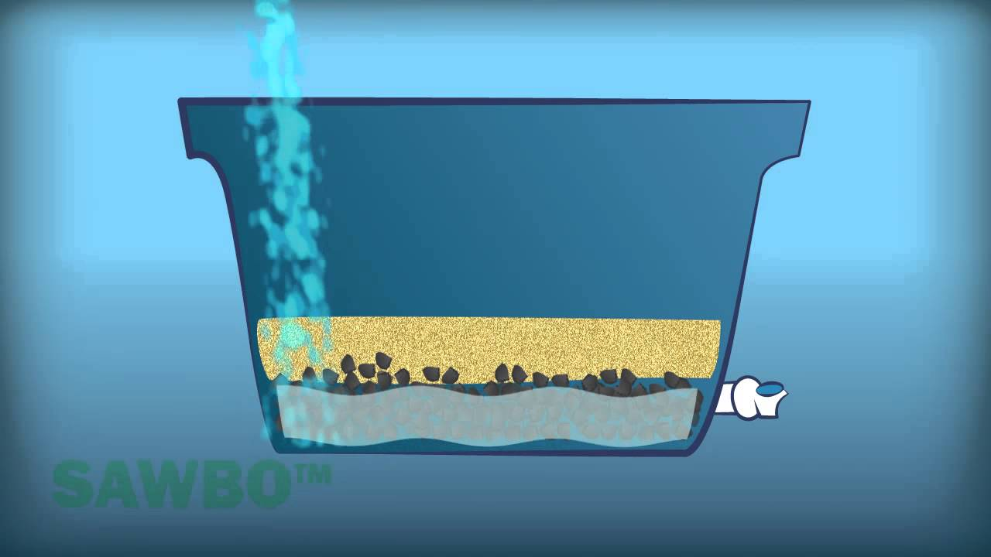
- Considerações Finais
Figura 7: Vista de corte de um filtro biológico com areia fina e carvão ativado. Fonte: SAWBO (2023)

Os catalenses não pensam em se mudar do local pelo fato de estarem habituados à vida ribeirinha calma e tranquila. Portanto, a proposta é uma boa alternativa para a comunidade ter acesso igualitário à água tratada. Cada família poderá se servir de um filtro de barro para manter a água tratada em sua residência e a comunidade dispor de moradores para cuidar e manter o sistema em funcionamento. Deve-se reforçar a necessidade da realização de estudos preliminares e a correta análise do manancial sugerido para assegurar a qualidade da água servida. Os índices endémicos na região também não são altos, mas a questão de tratar o saneamento na região deve ser amplamente discutido pelo governo do estado e a prefeitura de Iranduba, visto que se trata da saúde pública. Espera-se com o estudo apresentado que a comunidade seja alcançada com mais projetos e intervenções por parte do poder executivo ou alguma entidade filantrópica.
Referências

ALENCAR, Edna Ferreira; SOUSA, Isabel Soares de. Tradição e mudanças no modo de habitar as várzeas dos rios Solimões e Japurá, AM. Iluminuras, Porto Alegre, v. 17, n. 41, p.203-232, 2016.
ALMAGRO, A. S.; ROCHA, S. M. S. Aplicação de bioadsorvente de casca de coco verde para o tratamento de efluentes oleosos. XI Congresso Brasileiro de Engenharia Química em Iniciação Científica. Campinas, SP, 2015.
BRIX, H. and SCHIERUP, H. The use of aquatic macrophytes in water-pollution control. In Ambio. Stockholm, volume 18, pages 100–107, 1989. 223, 224, 226, 237
CASTELNOU, Antonio M. N.; FLORIANI, Dimas. Sustentabilidade socioambiental e diálogo de saberes: o pantanal mato-grossense e seu espaço vernáculo como referência. Desenvolvimento e Meio Ambiente, Curitiba, v. 7, p.41-67, 2003.
DIAS, E. A. P. As faces da cidade ribeirinha de Mocajuba (PA): paisagem e imaginário-rio geográfico amazônico. Belém: UFPA, 2005.
DOS SANTOS, Lucimar Augusto. A falta de saneamento é o principal responsável pelos índices de Doença de Veiculação Hídrica? Um estudo das populações que habitam as margens de igarapés em Manaus – AM. Manaus, 2006.
FAUVEAU, V.; HENRY, F.J.; BRIEND, A.; YUNUS, M.; CHAKRABORTY J. (1992). Persistent diarrhea as a cause of childhood mortality in rural Bangladesh. Acta Paediatr Suppl.
FERNÁNDEZ, J. Filtro autoflotante de macrofitas para la depuración de aguas residuales. pages 171–180, 2001. 224, 225, 230, 232
FRAXE, Therezinha J. P. Cultura cabocla-ribeirinha: mitos, lendas e transculturalidade. Annablume, São Paulo, 2004.
SANDOVAL M.; CELIS J.; JUNOD J. Recientes aplicaciones de la depuración de aguas residuales con plantas acuáticas. Theoria, 14:17–25, 2005. 224, 227, 236, 237
SOUZA, José Camilo Ramos de; ALMEIDA, Regina Araújo de. Vazante e enchente na Amazônia brasileira: impactos ambientais, sociais e econômicos. VI SEMINÁRIO LATINO-AMERICANO DE GEOGRAFIA FÍSICA, 2010.
VALE, Julio Daniel do. Composição, diversidade e abundância da ictiofauna na área do Catalão, Amazônia Central. 54p. Dissertação (Mestrado em Biologia Tropical e Recursos Naturais) – Universidade Federal do Amazonas e Instituto Nacional de Pesquisas da Amazônia – INPA, Manaus, 2003.

